TEST WYTRZYMAŁOŚCI: CZAS 15”/20” dystans 4000M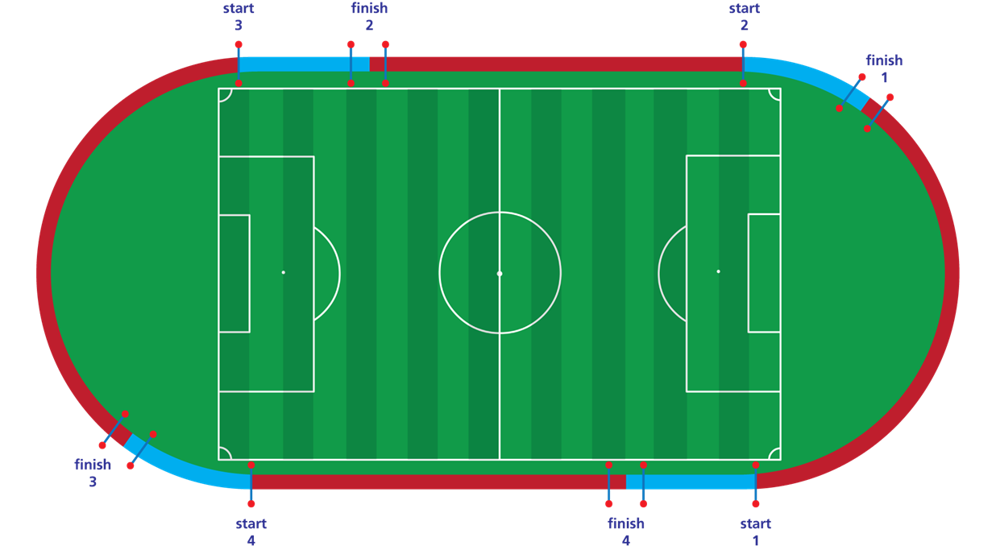
Sędziowie pokonują wyznaczony dystans w interwale: 75 m bieg z wysoką intensywnością oraz 25 m marsz.
Tempo jest regulowane przez pliki dźwiękowe audio, które odpowiadają kategorii sędziego.
Sędziowie muszą startować z pozycji stojącej.
Sędziom nie wolno startować przed sygnałem gwizdka
Na końcu każdej strefy biegu, każdy sędzia musi wbiec w „strefę chodu” przed dźwiękiem sygnału gwizdka.
Strefa chodu zaznaczona jest pachołkiem znajdującym się 1,5 m przed i 1,5 m za linią 75 m.
Jeżeli sędzia nie zdąży postawić stopy w strefie chodu przed sygnałem, otrzyma ostrzeżenie od egzaminatora.
Jeżeli sędzia po raz drugi nie zdąży postawić stopy w strefie chodu przed sygnałem gwizdka, egzaminator wyklucza takiego sędziego z dalszego biegu i informuje go o niezaliczeniu testu.

